Ufficio Stampa 13/01/2021

ON DEMAND SULLA WEBTV DI FONDAZIONE ARENA
AIDA DEL CENTENARIO TRA TECNOLOGIA E INNOVAZIONE

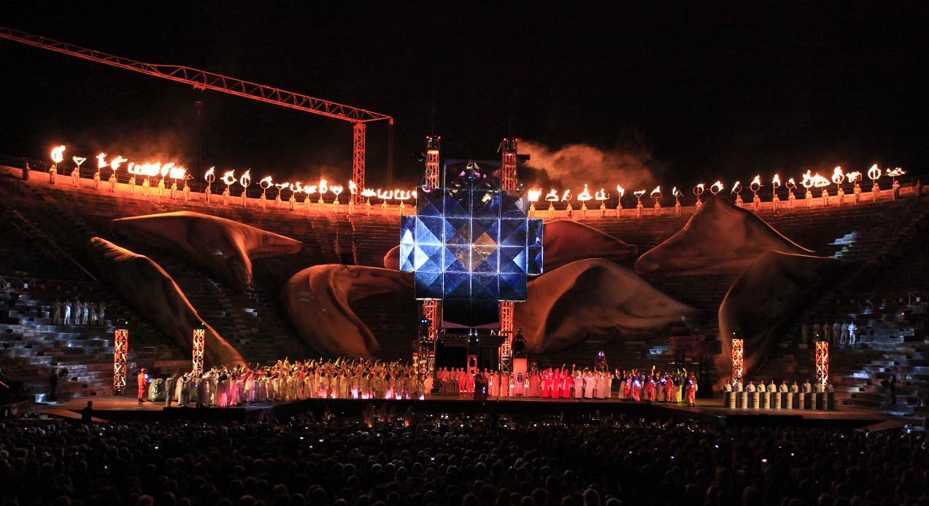
2013, Aida – La Fura dels Baus ©Foto Ennevi
Giovedì 14 gennaio alle ore 12.00 il palinsesto della webTV di Fondazione Arena arena.it/tv si arricchisce di un nuovo contenuto premium: Aida di Verdi, proposta nell’innovativa messa in scena che ha inaugurato il Festival del Centenario firmata dal team artistico catalano La Fura dels Baus.
Dopo i Carmina Burana del 2019 con Ezio Bosso e l’elegante allestimento del 2014 di Un Ballo in maschera con la regia di Pier Luigi Pizzi, da giovedì 14 gennaio il palinsesto della webTV di Fondazione Arena propone tra i contenuti on demand l’avveniristica regia dell’Aida verdiana ideata nel 2013 da Carlus Padrissa e Àlex Ollé, con l’assistente alla regia e coreografa Valentina Carrasco, le scene di Roland Olbeter, i costumi di Chu Uroz e il lighting design dell’areniano Paolo Mazzon.
Lo spettacolo sarà disponibile al costo di €9,90 per singolo accesso e resterà disponibile per 30 giorni, a fianco di nuovi contenuti che nei prossimi mesi andranno ad implementare il palinsesto online.
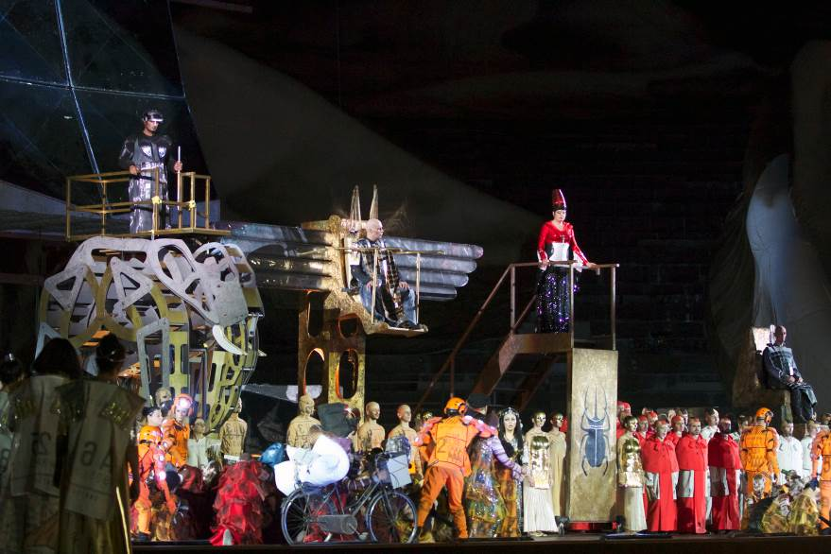
L’innovativo allestimento che ha visto debuttare in Arena la Fura dels Baus, alla sua prima volta anche con la regia del titolo verdiano, è ricco delle più spettacolari tecnologie scenotecniche e offre una nuova lettura dell’opera in cui si fondono la passione e l’attrazione per l’antico Egitto con la forza illimitata del progresso. In scena, insieme agli interpreti principali, si alternano 175 artisti tra comparse, mimi e figuranti, 164 coristi, 40 ballerini, oltre alla sfilata di suggestivi animali meccanici, 3 cammelli e 1 elefante, per raccontare più di una storia con lo sguardo rivolto al futuro dell’opera in Arena.
Sul podio il M° Omer Meir Wellber dirige un cast di grandi interpreti verdiani: Hui He dà voce alla protagonista Aida, a fianco dell’amato guerriero Radamès di Fabio Sartori. La rivale Amneris è Giovanna Casolla, mentre Ambrogio Maestri veste i panni del re Amonasro. Completano il cast: Adrian Sampetrean come Ramfis; Roberto Tagliavini nei panni del Re; Carlo Bosi come Messaggero ed Elena Rossi come Sacerdotessa. In scena i complessi artistici - Orchestra, il Coro preparato da Armando Tasso e Corpo di ballo diretto da Maria Grazia Garofoli - e tecnici areniani.
Si ricorda infine che collegandosi alla webTV arena.it/tv sarà possibile assistere ai concerti conclusivi della Stagione 2020 al Teatro Filarmonico e al primo appuntamento sinfonico del cartellone 2021.

Informazioni
Ufficio Stampa Fondazione Arena di Verona
Via Roma 7/D, 37121 Verona
tel. (+39) 045 805.1861-1905-1891
ufficio.stampa@arenadiverona.it - www.arena.it


Aida
Opera in quattro atti. Libretto di Antonio Ghislanzoni
Musica di Giuseppe Verdi

Direttore Omer Meir Wellber
Regia Carlus Padrissa e Àlex Ollé / La Fura dels Baus
Assistente alla regia / Coreografa Valentina Carrasco
Scene Roland Olbeter
Costumi Chu Uroz
Lighting designer Paolo Mazzon

Personaggi e interpreti

Il Re Roberto Tagliavini
Amneris Giovanna Casolla
Aida Hui He
Radamès Fabio Sartori
Ramfis Adrian Sampetrean
Amonasro Ambrogio Maestri
Un messaggero Carlo Bosi
Sacerdotessa Elena Rossi

Orchestra, Coro, Corpo di ballo e tecnici dell’Arena di Verona

Direttore del Coro Armando Tasso - Direttore del Corpo di ballo Maria Grazia Garofoli
Direttore allestimenti scenici Giuseppe De Filippi Venezia

